Бекітемін:
Оқу ісі жөніндегі орынбасары: ____________________

Бөлім: | Тұрақты ток
Педагогтың аты-жөні:
Күні: | «_» ________ 20_ ж.
Сынып: 10 | Қатысушылар саны: | Қатыспағандар саны:
Сабақтың тақырыбы: | Электр тогының жұмысы мен қуаты. Джоуль–Ленц заңы. Ток көзінің ПӘК-і.
Оқу бағдарламасына сәйкес оқыту мақсаттары: | 10.4.2.7 -электр тогының жұмысы, қуаты және ток көзінің ПӘК-ң формулаларын есептер шығаруда қолдану;
Сабақтың мақсаты (SMART): | - электр тогының жұмысы мен қуатын есептейді  - Джоуль–Ленц заңын қолданады  - ток көзінің ПӘК-ін (η = R/(R + r)) есептейді  - көзден алынатын максималды қуаттың шартын қорытып шығарып, талдайды
Құндылықтарға баулу: | «Адал азамат» бағдарламасы бойынша: Шығармашылық және инновация.  «Ғылым – инемен құдық қазғандай» (халық мақалы).  Құндылық топтық жұмыстағы жауапкершілік пен өзара құрмет арқылы жүзеге асады.
Сабақтың барысы:
Сабақтың кезеңі / уақыты | Педагогтың әрекеті | Оқушының әрекеті | Бағалау (дескрипторлар) | Ресурстар
Сабақтың басы  6 минут  Ұйымдастыру, қызығушылықты ояту, мақсат қою | Ұйымдастыру кезеңі. Сәлемдесу, түгендеу, бағалау парағын тарату.  Білімді өзектендіру: «Шынжыр». Оқушылар «Кирхгоф заңдары» тақырыбы бойынша бір-біріне тізбектей сұрақ қояды.  Құндылыққа баулу: «Ғылым – инемен құдық қазғандай» (халық мақалы).  Проблемалық жағдаят: Қандай жүктемеде батарея ең көп қуат береді? Ал ең жоғары ПӘК ше? Бұлар сәйкес келе ме?  Оқушылардың болжамдары тыңдалып, сабақтың тақырыбы мен мақсаты бірге анықталады. | Сұрақ құрастырады және жауап береді.  Болжам айтып, тақырып пен мақсатты анықтауға қатысады. | Қалыптастырушы бағалау: ауызша кері байланыс, «Бас бармақ» әдісі. | Презентация  Бағалау парағы
Сабақтың ортасы  12 минут  Жаңа білімді меңгеру | Жаңа білімді меңгеру: PhET виртуалды зертханасы. Мұғалім PhET симуляциясын интерактивті тақтада көрсетеді, оқушылар жұппен параметрлерді өзгертіп, заңдылықты өздері анықтайды.  - A = UIt; P = UI = I²R = U²/R.  - Джоуль–Ленц: Q = I²Rt.  - Ток көзінің ПӘК-і: η = U/ℰ = R/(R + r).  - Сыртқы тізбектегі қуат R = r болғанда максимал: P_max = ℰ²/(4r), бұл кезде η = 50%.  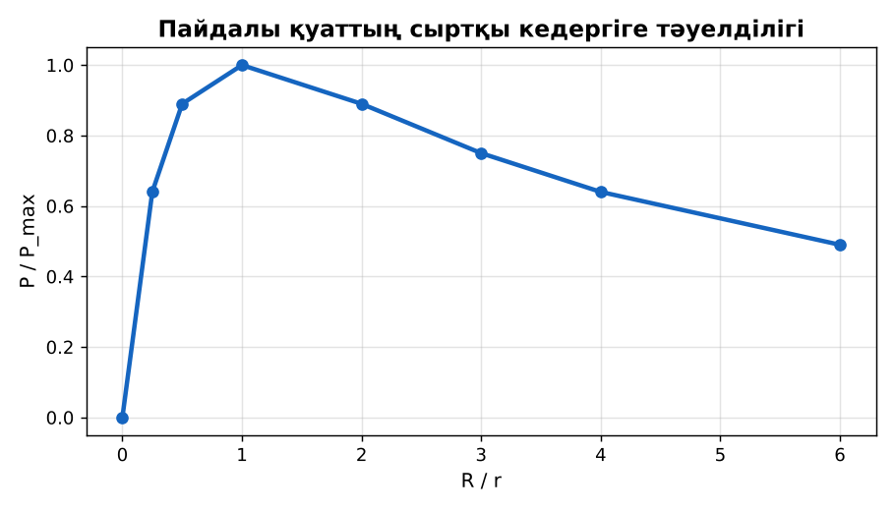  Сурет. P(R) тәуелділігі: максимум R = r-да | Симуляцияда параметрлерді өзгертіп, бақылау нәтижесін дәптерге жазады. | Дескриптор:  - электр тогының жұмысы мен қуатын есептейді;  - топта/жұпта белсенді жұмыс істейді.  2 балл | Физика 10-сынып оқулығы  Презентация  PhET: https://phet.colorado.edu/en/simulations/circuit-construction-kit-dc
Сабақтың ортасы  7 минут  Бекіту, жаттығу | «Эстафета». Әр қатарға бір тапсырма беріледі, қатардағы оқушылар кезекпен шешімді жалғастырады; бірінші дұрыс аяқтаған қатар жеңеді.  Үлгі: ℰ = 12 В, r = 2 Ом: P_max = 144/8 = 18 Вт (R = 2 Ом). | Тапсырманы орындап, шешімін талқылайды. | Дескриптор:  - тапсырманың шешімін қадамдап, дұрыс рәсімдейді.  1 балл | Жұмыс дәптері  Тапсырма карточкасы
Сергіту сәті  2 минут | «Иә – жоқ» қимылы. Дұрыс тұжырымға – қол шапалақ, қате тұжырымға – аяқ тарсылы. | Қимыл арқылы орындайды. | – | –
Сабақтың ортасы  11 минут  Деңгейлік тапсырмалар (жеке жұмыс) | Саралау «Таңдау» арқылы: оқушылар деңгейін өздері таңдайды; А деңгейін орындаған оқушы В деңгейіне өтеді.  А деңгейі (білу, түсіну) – жасыл карта.  220 В-қа қосылған 1100 Вт шәугімнің тогы мен кедергісі?  В деңгейі (қолдану) – сары карта.  ℰ = 6 В, r = 1 Ом, R = 5 Ом. Пайдалы қуат пен ПӘК?  С деңгейі (талдау, жинақтау) – қызыл карта.  P(R) функциясының максимумы R = r екенін дәлелде. Неліктен электр желілерінде R ≫ r режимі таңдалады?  ЕББҚ оқушыларына: толтырылған үлгі есеп және бос орынды толықтыру тапсырмасы; тапсырманы бөліктерге бөліп беру және қосымша 3–5 минут. | Деңгейін таңдап, тапсырманы жеке орындайды.  Жауап кілтімен өзін-өзі тексереді. | Дескриптор:  А: Джоуль–Ленц заңын қолданады – 2 балл  В: ток көзінің ПӘК-ін (η = R/(R + r)) есептейді – 3 балл  С: көзден алынатын максималды қуаттың шартын қорытып шығарып, талдайды – 4 балл | Деңгейлік карточкалар (А – жасыл, В – сары, С – қызыл)  Жауап кілті
Сабақтың соңы  7 минут  Бекіту, рефлексия, үй тапсырмасы | Бекіту: Socrative онлайн-викторинасы (мұғалім алдын ала дайындайды). Сұрақ үлгілері:  - P = I²R: 2 А, 10 Ом (40 Вт)  - P_max шарты? (R = r)  - η = ? (R/(R + r))  Socrative: https://www.socrative.com/  Құрылғы жетіспесе – қағаз нұсқасы.  Рефлексия: «Шығу парағы» – стикерге бір жаңа білімін және бір сұрағын жазып, есік алдындағы тақтаға жапсырады.  Үй тапсырмасы (сараланған):  - А: §41; 4 есеп.  - В: Үйдегі құрылғылардың айлық энергия шығынын есептеу.  - С: Жоғары вольтты желілердегі шығындар туралы. | Викторинаға жауап береді.  Бағалау парағындағы балын қосып, өзін-өзі бағалайды.  Рефлексия жасайды, үй тапсырмасының деңгейін таңдайды. | Дескриптор:  - викторина сұрақтарының кемінде 80%-ына дұрыс жауап береді – 3 балл  Шкала (10 балл): 9–10 «Өте жақсы», 7–8 «Жақсы», 5–6 «Қанағаттанарлық», 0–4 «Қолдау қажет» | Socrative (QR-код)  Рефлексия материалдары  Kundelik.kz – үй тапсырмасы
Саралау, ЕББҚ қолдау, бағалау және қауіпсіздік
Саралау | ЕББҚ оқушыларына қолдау | Бағалау | Денсаулық және қауіпсіздік
Тапсырма арқылы: А, В, С деңгейлік карталар.  Таңдау арқылы: оқушы деңгейін өзі таңдайды.  Қолдау арқылы: PhET виртуалды зертханасы, жұп-тьютор.  Қабілетті оқушыларға: С деңгейі, PhET/қосымша зерттеу. | Оқу қиындығы: толтырылған үлгі есеп және бос орынды толықтыру тапсырмасы.  Көру/есту қабілеті: терминдер сөздігі (қазақша – орысша) және сызбалар.  Зейін тапшылығы: белсенді рөл беру (уақыт сақшысы, материал таратушы). | Бағалау парағы (10 балл), дескрипторлар, өзін-өзі және өзара бағалау, онлайн-викторина, рефлексия. | Сергіту сәті, көзге арналған үзіліс, интерактивті тақтамен жұмыс уақытын шектеу, сыныпты желдету.
Деңгейлік тапсырмалардың жауап кілті
Деңгей | Дұрыс жауап
А | I = 5 А; R = 44 Ом.
В | I = 1 А; P = 5 Вт; η ≈ 83%.
С | P = ℰ²R/(R + r)²; туындысы нөлге тең → R = r; желілерде ПӘК маңыздырақ.
Сандық ресурстар (QR-кодтар)
PhET – симуляция  https://phet.colorado.edu/en/simulations/circuit-construction-kit-dc   | Socrative – викторина  https://www.socrative.com/   | Bilimland – видеосабақ  https://bilimland.kz/   | OPIQ – цифрлық оқулық  https://www.opiq.kz/  

